2 Отчет № 2 объединения макраме 1 группа

- Темы занятий:
Тема занятия | Дата  1 группа | Используемая литература | Материалы и оборудование
Горизонтальная брида. Оформление и декорирование изделий. | 20.04.20 | stranamasterov.ru  С.И. Колокольцева, М.М.Соколовская. | Нитки, ножницы, булавки, подушечки, образцы узлов, бусинки, проволока.
Плетение «Корзины». Зарисовка и краткая запись схем. Расчет длины и количества нитей. | 22.04.20

2.Интернет ресурсы: ddt-griv.ru (страничка педагога – Васильченко Г.Н.), stranamasterov.ru

3.Изделия по темам:

1. 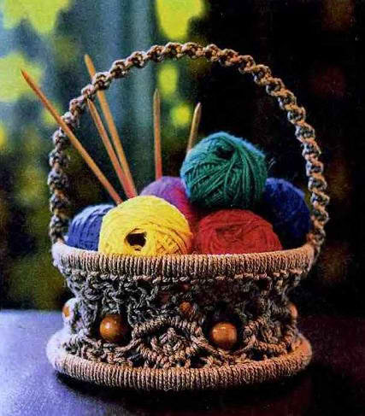 2.

3. 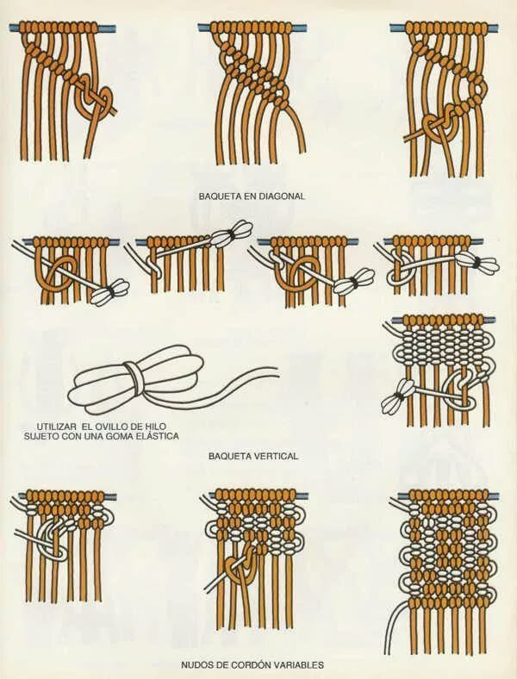 4. 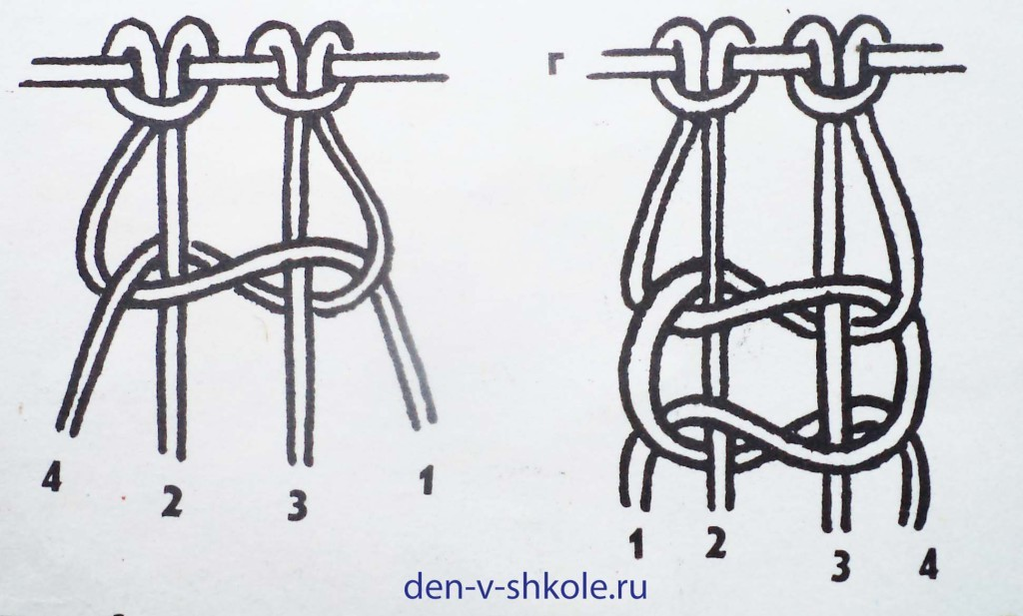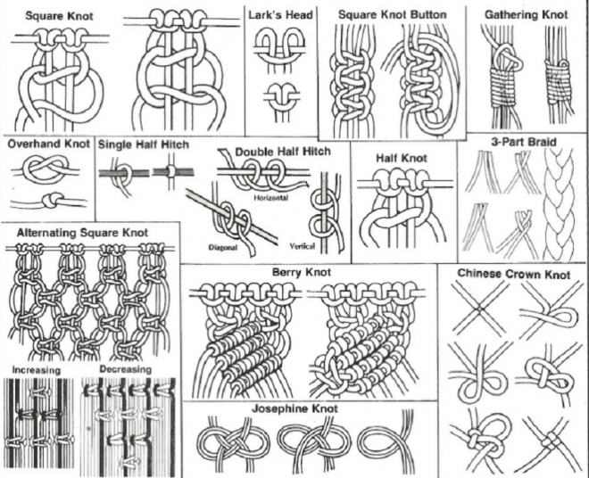
4.Работа в группе Макраме:

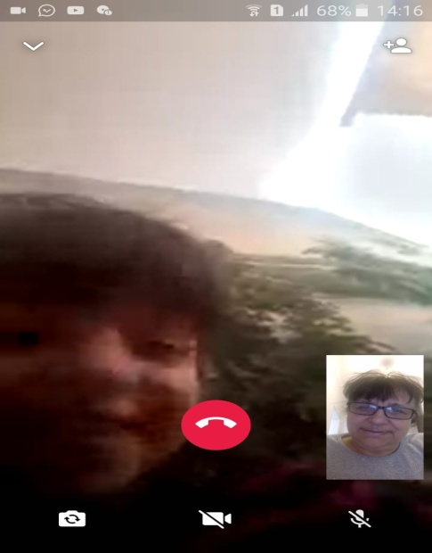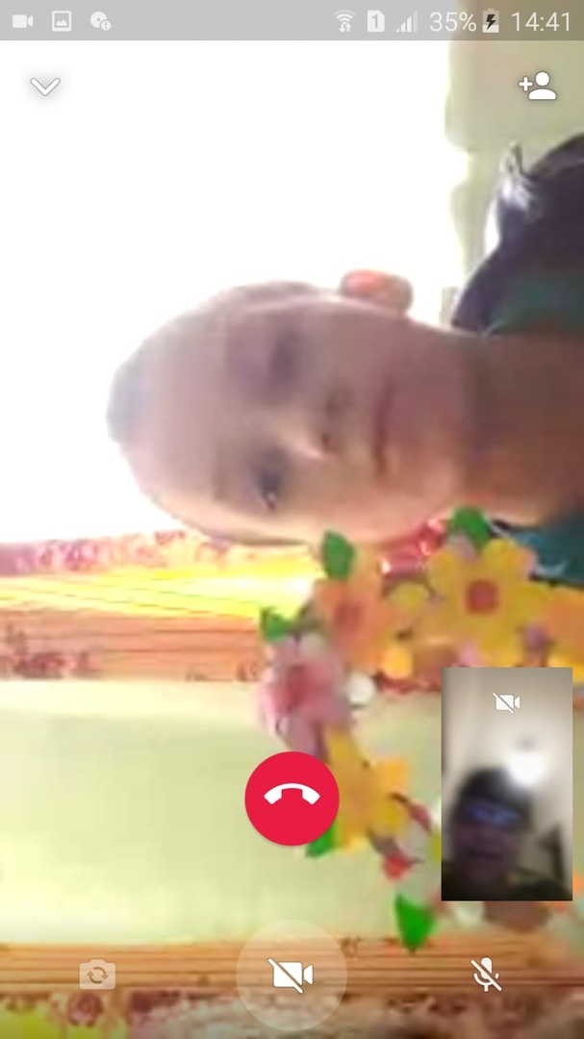

5.Участие в конкурсе:
http//centrideia.ru «Вот и Пасха, запах воска, запах тёплых куличей…»

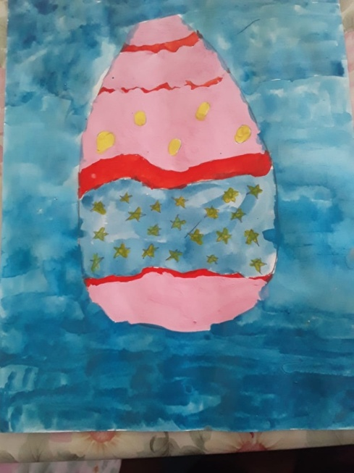 « Пасхальное яйцо»
автор работы: Тарасенко Дарья, 8 лет, объединение макраме
6.Воспитательная работа.
- Посещение музея военной техники «Оружие Победы» (посещение музея доступно c помощью сервисов Яндекс Карты или Google Maps в панорамном режиме)
- Видеоэкскурсия в краевой художественный музей им. Ф. А. Коваленко сайт: kovalenkomuseum.ru (фонд музея - произведения живописи, графики, скульптуры и декоративно-прикладного искусств)

